

Andrés Felipe Rincón Ramirez

**PRUEBA TECNICA –PARTE I**

|  |
| --- |
| Nombre |
| Fecha |
| Edad |

09 Diciembre 2022

28

Conceptos de Bases de Datos y SQL

Elaborar un modelo entidad (3fn) relación de un sistema de facturación/venta de frutas, con Clientes y productos, en donde se implementen mínimo 5 tablas que tengan máximo 5 campos

1. Se evaluara:
   1. La nomenclatura
   2. Las relaciones
   3. Las llaves primarias y foráneas
   4. Los atributos
   5. Diseño

CREATE TABLE TBL_PRODUCTO(

PK_IDPRODUCTO int primary key identity(1,1),

PRO_PRODUCTO nvarchar(20),

PRO_FECHA_CREACION datetime default getdate(),

)

GO

CREATE TABLE TBL_ALMACEN(

PK_IDALMACEN int primary key identity(1,1),

FK_IDPRODUCTO int,

ALM_CANTIDAD int ,

ALM_FECHA_ALMACEN datetime default getdate()

)

GO

CREATE TABLE TBL_CLIENTE(

PK_IDCLIENTE int primary key identity(1,1),

CLI_RAZON_SOCIAL nvarchar(50),

CLI_NIT nvarchar(20),

CLI_NUMERO_CONTACTO nvarchar(15),

CLI_ACTIVO bit

)

GO

CREATE TABLE TBL_VENTA(

PK_IDVENTA int primary key identity(1,1),

FK_IDPRODUCTO int,

FK_IDCLIENTE int,

VEN_CANTIDAD int,

VEN_FECHA_VENTA datetime default getdate()

)

GO

CREATE TABLE TBL_FACTURA(

PK_IDFACTURA int primary key identity(1,1),

FAC_RESOLUCION varchar(50),

FAC_VALOR_INICIAL int,

FAC_VALOR_FINAL int,

FAC_ACTIVO bit,

)

GO

CREATE TABLE TBL_FACTURA_DETALLE

(

PK_IDFACTURA_DETALLE int primary key identity(1,1),

FK_IDFACTURA int,

FAD_NUMERO_FACTURA int,

FK_IDVENTA int,

FAD_FECHA_FACTURA datetime default getdate()

)

GO

ALTER TABLE TBL_ALMACEN

ADD FOREIGN KEY (FK_IDPRODUCTO) REFERENCES TBL_PRODUCTO(PK_IDPRODUCTO);

GO

ALTER TABLE TBL_VENTA

ADD FOREIGN KEY (FK_IDPRODUCTO) REFERENCES TBL_PRODUCTO(PK_IDPRODUCTO);

GO

ALTER TABLE TBL_VENTA

ADD FOREIGN KEY (FK_IDCLIENTE) REFERENCES TBL_CLIENTE(PK_IDCLIENTE);

GO

ALTER TABLE TBL_FACTURA_DETALLE

ADD FOREIGN KEY (FK_IDFACTURA) REFERENCES TBL_FACTURA(PK_IDFACTURA);

GO

ALTER TABLE TBL_FACTURA_DETALLE

ADD FOREIGN KEY (FK_IDVENTA) REFERENCES TBL_VENTA(PK_IDVENTA);

GO

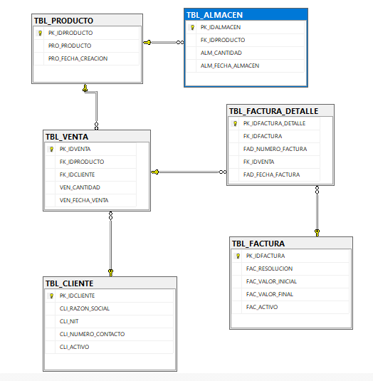

|  |  |  |  |
| --- | --- | --- | --- |
| F-TH-034 Prueba Técnica Parte I | Fecha Generación: 04/2014 | Última Modificación: 01/2015 | Versión 3 |